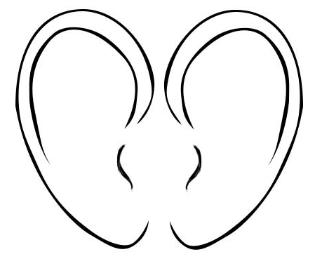

De sátiro (elfo).

Aladas (soplillo).

Grandes.

Pequeñas.

Colgantes. Picudas. Gachas.